**03.04.2020.г.Лекция: Синтетические волокна**

***Волокна****– природные или искусственные высокомолекулярные вещества, отличающиеся от других полимеров более высокой степенью упорядоченности молекул и, как следствие, особыми физическими свойствами, позволяющими использовать их для получения нитей.*

**КЛАССИФИКАЦИЯ**

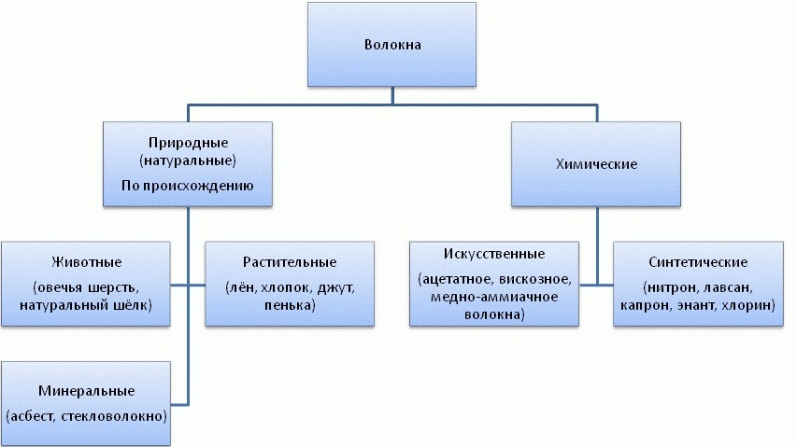

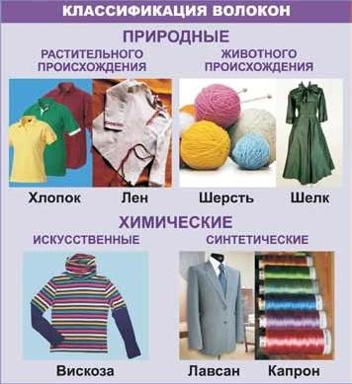

***Искусственные волокна*** – продукты химическое переработки высокомолекулярных природных веществ (целлюлозы, природного каучука, белков).

***Синтетические волокна*** – вырабатываемые из синтетических полимеров (полиамидного, полиэфирного, полиакрилонитрильного и поливинилхлоридного волокон).

*Таблица. НЕКОТОРЫЕ ВАЖНЕЙШИЕ ВОЛОКНА*

|  |  |
| --- | --- |
| **Волокно. Химическая формула** | **Исходное вещество** |
| ***Хлопковое***  (C6H10O5)n | Хлопок |
| ***Вискозное волокно***  (C6H10O5)n | Древесина  Целлюлоза |
| ***Ацетатное***    триацетатное | (C6H10O5)n– хлопковая или древесная целлюлоза  и  ангидрид уксусной кислоты |
| ***Нитрон***  (полиакрилонитрильное волокно) | Акрилонитрил |
| ***Лавсан,*** полиэтилентерефталат  (полиэфирное волокно) | Этиленгликоль  HO-CH2CH2-OH  и  двухосновной кислоты - терефталевой  (1,4-бензолдикарбоновой)  HOOC-C6H4-COOH |
| ***Капрон*** (полиамидное волокно)  [-NH-(CH2)5-CO-]n | Капролактам |

**ЛАВСАН**

***Лавсан***(полиэтилентерефталат) - представитель полиэфиров:



***Получают*** реакцией поликонденсации терефталевой кислоты и этиленгликоля:

HOOC-C6H4-COOH + HO-CH2CH2-OH + HOOC-C6H4-COOH + … →

→ HOOC-C6H4-CO – O-CH2CH2-O – OC-C6H4-CO – … + nH2O

*полимер-смола*

В общем виде:

n HOOC-C6H4-COOH + n HO-CH2CH2-OH →

   →  HO-(-CO-C6H4-CO-O-CH2CH2-O-)n-H + (n-1) H2O

Полимер пропускают через фильеры – макромолекулы вытягиваются, усиливается их ориентация:

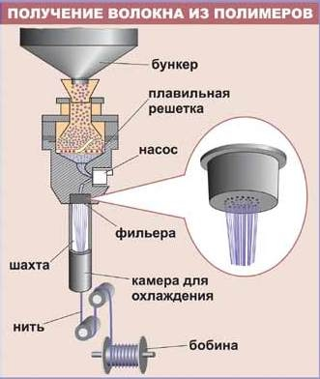

Формование прочных волокон на основе лавсана осуществляется из расплава с последующей вытяжкой нитей при 80-120 °С.

Лавсан является линейным жесткоцепным полимером. Наличие регулярно расположенных в цепи макромолекулы полярных сложноэфирных групп

-О-СО- приводит к усилению межмолекулярных взаимодействий, придавая полимеру жесткость и высокую механическую прочность. К его достоинствам относятся также устойчивость к действию повышенных температур, света и окислителей.

***Достоинства:***

1. Прочность, износостойкость
2. Свето и термостойкость
3. Хороший диэлектрик
4. Устойчив к действию растворов кислот и щелочей средней концентрации
5. Высокая термостойкость (-70˚ до + 170˚)

***Недостатки:***

1.    Негигроскопичен (для производства одежды используют в смеси с другими волокнами)

***Применяется лавсан в производстве:***

1. волокон и нитей для изготовления трикотажа и тканей различных типов (тафта, жоржет, креп, пике, твид, атлас, кружево, тюль, плащевые и зонтичные полотна и т.п.);
2. пленок, бутылей, упаковочного материала, контейнеров и др.;
3. транспортёрных лент, приводных ремней, канатов, парусов, рыболовных сетей и тралов, бензо- и нефтестойких шлангов, электроизоляционных и фильтровальных материалов, щёток, застёжек "молния", струн ракеток и т.п.;
4. хирургических нитей и материалов для имплантации в сердечно-сосудистой системе (эндопротезы клапанов сердца и кровеносных сосудов), эндопротезирования связок и сухожилий.

**КАПРОН**

***Капрон***[-NH-(CH2)5-CO-]n – представитель полиамидов.

В промышленности его получают путем полимеризации производного

ε-аминокапроновой кислоты – капролактама.

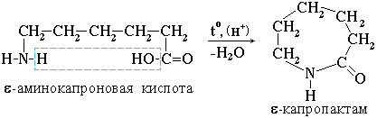

H2N-(CH2)5-CO-OH + H2N-(CH2)5-CO-OH + H2N-(CH2)5-CO-OH →

*ε-аминокапроноваякислота*

→ H2N-(CH2)5-CO-OH + H2N-(CH2)5-CO- … + nH2O

Процесс ведется в присутствии воды, играющей роль активатора, при температуре 240-270° С и давлении 15-20 кгс/см2 в атмосфере азота.

***Достоинства:***

1. Благодаря сильному межмолекулярному взаимодействию, обусловленному водородными связями между группами –CO-NH-, полиамиды представляют собой труднорастворимые высокоплавкие полимеры с температурой плавления 180-250°С.
2. Устойчивость к истиранию и деформации
3. Не впитывает влагу, поэтому не теряет прочности во влажном состоянии
4. Термоплатичен

***Недостатки:***

1.     Малоустойчив к действию кислот

2.     Малая теплостойкость тканей (нельзя гладить горячим утюгом)

***Применение:***

1. Полиамиды применяются прежде всего для получения синтетического волокна. Вследствие нерастворимости в обычных растворителях прядение ведется сухим методом из расплава с последующей вытяжкой. Хотя полиамидные волокна прочнее натурального шелка, трикотаж и ткани, изготовленные из них, значительно уступают по гигиеническим свойствам из-за недостаточной гигроскопичности полимера.
2. Изготовление одежды, искусственного меха, ковровых изделий, обивок.
3. Полиамиды используются для производства технических тканей, канатов, рыболовных сетей.
4. Шины с каркасом из полиамидного корда более долговечны.
5. Полиамиды перерабатываются в очень прочные конструкционные изделия методами литья под давлением, прессования, штамповки и выдувания.